Cartes utiles à la géologie : Swisstopo

https://map.geo.admin.ch/?lang=fr&topic=geol&bgLayer=ch.swisstopo.pixelkarte-grau&E=2640278.49&N=1197191.10&zoom=1&layers=ch.swisstopo.geologie-geocover,ch.swisstopo.geologie-tektonische_karte&layers_opacity=0.75,1&catalogNodes=1786,1787&layers_visibility=false,true

Cheminement : Aller à thème – Géologie – Recueil de cartes géologiques – cartes géologiques – Géocover ou carte tectonique

A- Si seul l’onglet « GéoCover –données vectorielles » est coché tu as accès à la carte géologique. Les couleurs représentent l’âge des roches (tu peux cliquer sur chacune d’elle) et leur pétrographie ( leur nature).
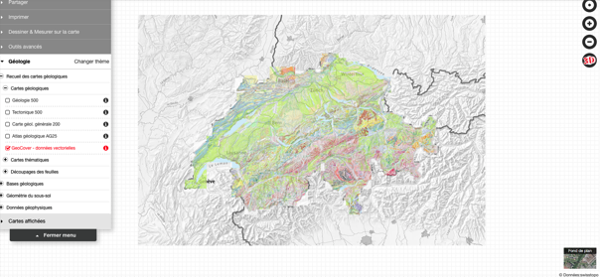

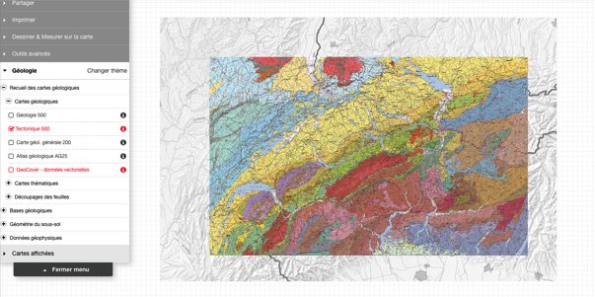
B- Si seul l’onglet « carte tectonique » est coché tu accèdes à la carte tectonique ou structurale. Elle regroupe les roches en unités séparées les unes des autres par des discontinuités majeurs. Sur cette carte les couleurs ne représentent plus les roches en fonction de leur âge mais elles représentent des unités ayant une histoire commune.
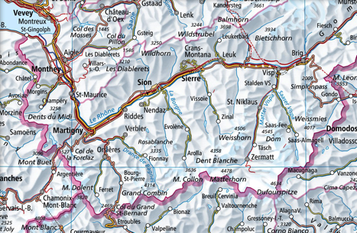
Carte géographique du Valais

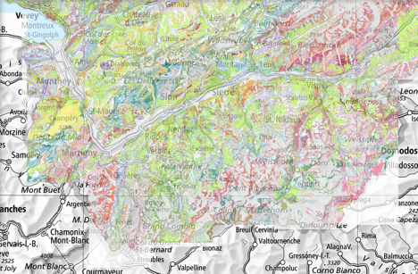

Carte géologique du Valais

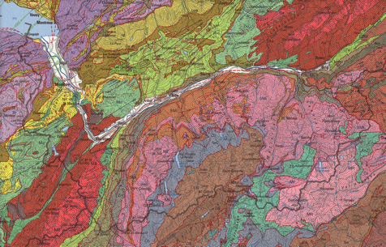
Carte Tectonique du Valais

Carte géologique du Val d’Hérens

Les couleurs représentent l’âge des roches et leur pétrographie (leur nature).

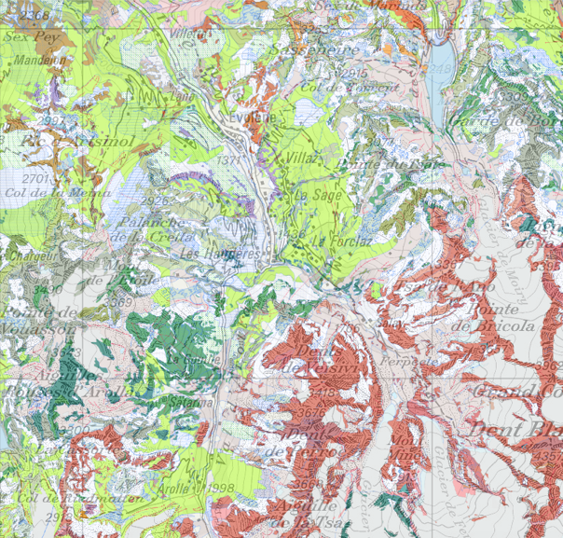

Carte Tectonique du Val d’Hérens

Les couleurs ne représentent plus les roches en fonction de leur âge mais elles représentent des unités ayant une histoire commune.
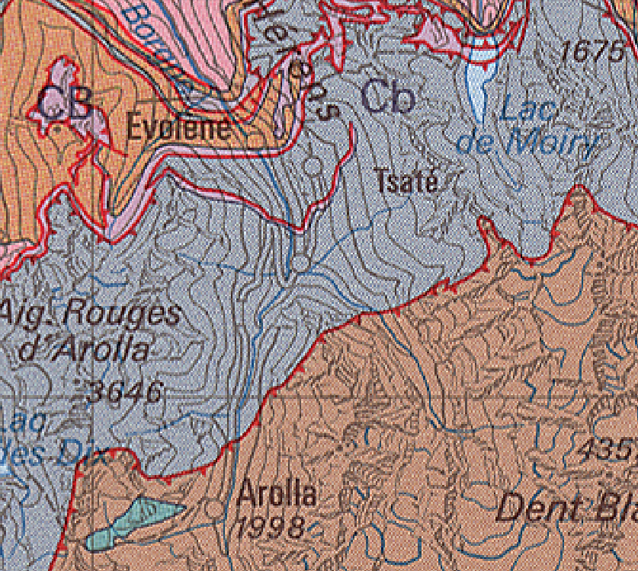

Exemple : La région du lac du Tsaté

Carte géologique :
On observe les différentes roches. En vert : métabasalte formant la colline. En gris: des calcschistes. En vert « militaire »: de la moraines et des serpentinites.
En cliquant sur chaque formation on peut connaître leur âge ( Prasinite, basalte: jurassique moyen….).
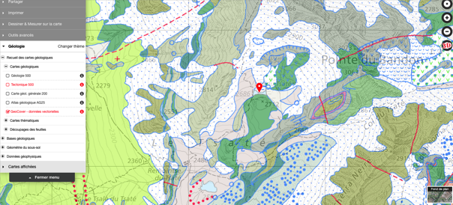
Des failles (en rouge) sont présente (observation de surface). On peut penser, mais ce n’est pas certain, qu’elles se croisent au niveau du lac. Pour en être certain il serait nécessaire d’effectuer une observation minutieuse du terrain !

Carte tectonique :

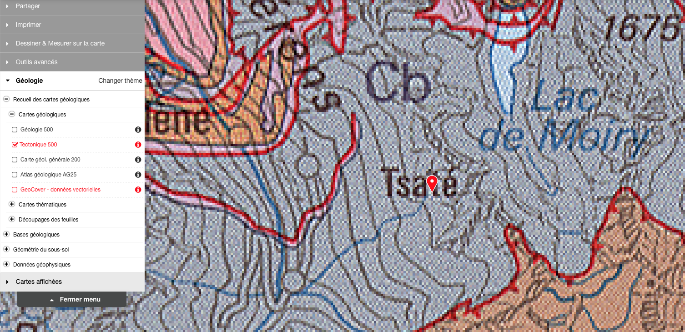
En cliquant sur la couleur grise : Nappe du tsaté (unité océanique)

